Муниципальное бюджетное дошкольное образовательное учреждение
детский сад № 8 «Звездочка»

Сценарий развлечения по казачьим традициям
в младшей группе «Казачата»

«Масленица пришла»

Подготовила: воспитатель Науменко Н.В.

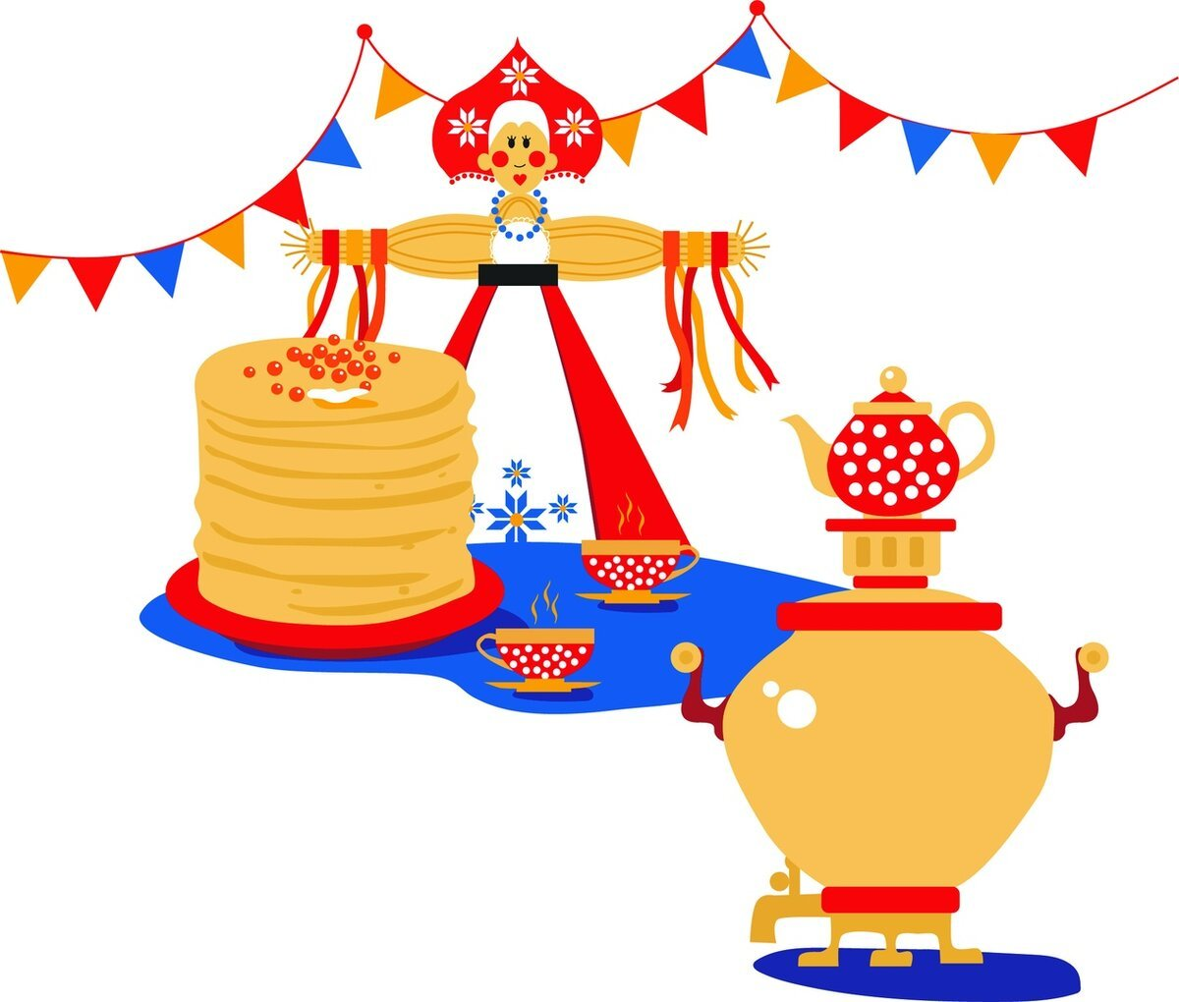

2022
ст. Егорлыкская
Цель: 1.Знакомить детей с традициями донского народа, формировать духовно-эстетическую культуру дошкольников, воспитывать любовь к родному краю.
2. Вызвать интерес к традициям донского казачества – обрядовому празднику Масленицы.
Предварительная работа Чтение литературы в рамках программы регионального компонента, рассматривание картин на тему Масленицы, слушание казачьих песен, проведение бесед на тему родного края и его природы.
Ход праздника
Казачка встречает ребят.
- Здорово ночевали, казачата.
Дети: Слава Богу!
Казачка:
Я рада очень гостям, как добрым вестям.
Всех привечаю, душевно встречаю.
Все гости собрались? Собрались мы сегодня позабавиться и потешиться! Пошутить, поиграть, посмеяться, зимушку проводить, веснушку зазвать.
Собирайся, народ!
Весна красная идет!
Надо Зимушку спровадить,
Дружно Масленицу сладить!
Казачка: А кто из вас, ребятушки, знает, как праздник проводов зимы на Руси называется?
Дети (хором): Масленица!
Казачка: Молодцы, ребята! Масленица - это самый веселый и разгульный праздник на Дону, с играми да веселыми состязаниями.
Праздник Масленицы длится целую неделю.
А я приглашаю вас в хоровод. Давайте весело и радостно начнём наш праздник!
Хоровод «А мы масленицу дожидались» дети садятся на стулья.

Казачка: Предлагаю продолжить наш праздник стихами про масленицу
Ребёнок 1
Яркий лучик бьет в оконце,
Нас зовет на праздник солнце.
Нынче проводы зимы,
Встреча будущей весны.
Ребёнок 2
Зиму дружно провожаем,
Март мы в гости зазываем.
И горячими блинами
Мы растопим зиму с вами!
Ребёнок 3
Собрались все в хоровод —
Масленица к нам идет,
За собой весну ведет,
Гонит зиму от ворот.

Казачка: Собирайтесь в хоровод весёлая игра нас ждёт.
Игра «Золотые ворота», а пропускают они не всегда.
Дети играют
Казачка: А теперь всех ребят вызываю на канат. Десять слева, десять справа, только мускулы трещат.
Игра «Перетягивание каната»

Казачка: А теперь пора и Масленицу позвать. Ну-ка, давайте вместе попробуем ее покликать.
Дети: Душа, ты наша, Масленица наша годовая,
Наша гостьюшка дорогая!
Приезжай к нам в гости на широкий двор
На горках покататься,
В блинах поваляться ,
Сердцем потешится. (воспитатель выходит с куклой Масленицей) Казачка: Расступись, честной народ, Масленица к нам идет!
Дорогая наша гостья, Масленица .
Давайте пославим ее, повеличаем казачатки.
Дети читают стихи.
Ребёнок 4
Масленица расписная!
Развесёлая, святая!
Дружно, весело пришла,
Хороводы развела!
Весело её отметим
И блинами всех мы встретим!
Ребёнок 5
Здравствуй, масленица наша!
Не нужна сегодня каша!
Будем кушать мы блины,
Будем тёплой ждать весны!
Ребёнок 6

Казачка: Здравствуй, гостьюшка наша Масленица! Ребятки наши, очень веселые и дружные только вот немного замерзли.
Как на масляной неделе
Завертелись карусели.
Все сюда скорей сбегайтесь
И бесплатно покатайтесь!
Игра «Карусели» под музыку «Весну звали»
Хорошо мы согрелись, наигрались . Да только вот проголодались. А не испечь ли нам блинов?
Песня «Ой, блины,блины, блины»

Казачка: На Масленицу люди всегда веселились, ходили друг к другу в гости, готовили много угощений. Но главным у Масленицы герой один:
Круглый и вкусный?. А зовут его… (Блин) А с какой начинкой бывают блины?
Дети: – С грибами, с капустой, творогом, картошкой)
Ведущий:– Сейчас мы поиграем в игру с блинами!

Игра «Кто перенесет больше блинов с подноса на свою тарелку»

(2 человека, 1 поднос с блинами – на столике, 2 пустые тарелки на другом столе) Блины бутафорские. (Переносить по одному)
Казачка: Ох, любо, казачата! А кто ещё стихи знает об этом замечательном празднике.
Ребёнок 7
Самый вкусный праздник,
Щедрый и весёлый,
Зиму провожают
Города и сёла!
Ребёнок 8
Масленица смело
Входит в каждый дом,
Одаряет радостью
И вкусненьким блином!
Казачка: Ох, как славно мы с вами играли, веселились, водили хороводы! Но пора нам, ребята, с Масленицей прощаться! Давайте хором, дружно:
Ты прощай, прощай,
Наша Масленица.
Ты прощай, прощай,
Наша широкая!

Масленица :
Очень весело мне было,
Всех ребят я полюбила,
Но прощаться уж пора,
Что ж поделать ждут дела!
А мы с вами будем песни масленичные слушать,
Да блины кушать! Дети садятся за столы и угощаются блинчиками

